МИНИСТЕРСТВО ЦИФРОВОГО РАЗВИТИЯ, СВЯЗИ И МАССОВЫХ КОММУНИКАЦИЙ РФ
Федеральное государственное образовательное бюджетное учреждение высшего профессионального образования
«Санкт – Петербургский государственный университет телекоммуникаций
им. проф. М.А. Бонч-Бруевича»
Санкт-Петербургский колледж телекоммуникаций им. Э.Т. Кренкеля

ОТЧЕТ ПО
МОДУЛЬ 2. Разработка алгоритма и создание приложения (Авторизация + Список товаров)

по
УП. ПМ.02 Осуществление интеграции программных модулей_2026(ГИА)

Студент:
Салихова В.Д.
Проверила:
Кривоносова Н.В.

Санкт-Петербург, 2026
Номер и название модуля: Модуль 2. Разработка алгоритма и создание приложения (Авторизация + Список товаров)
Дата выполнения: 6 апреля 2026 г.
Студент: Салихова Варвара Дмитриевна
Группа: 532

1. Описание выполненных действий

1.1. Разработка блок-схемы алгоритма

Разработана блок-схема алгоритма работы приложения в соответствии с ГОСТ 19.701-90 (ISO 5807-85). Блок-схема отражает:

- Запуск приложения и отображение окна авторизации
- Выбор режима входа (Гость или авторизация)
- Проверку логина и пароля в базе данных
- Определение роли пользователя (Гость, Клиент, Менеджер, Администратор)
- Загрузку списка товаров из базы данных
- Отображение главного окна с товарами и информацией о пользователе
- Обработку нажатия кнопки "Выход"

Блок-схема сохранена в формате PDF.

1.2. Подключение базы данных к приложению

Создано приложение на платформе Windows Forms (.NET Framework 4.7.2) с использованием C#. Для подключения к PostgreSQL использована библиотека Npgsql 4.1.14.
Строка подключения:
"Host=localhost;Port=5432;Database=ShoeStoreDB;Username=postgres;Password="

1.3. Реализация окна авторизации

Создана форма LoginForm с функционалом:
Элемент | Описание
Поле "Логин" | Ввод email пользователя
Поле "Пароль" | Ввод пароля (символы скрыты)
Кнопка "Войти" | Проверка логина/пароля в БД
Кнопка "Войти как гость" | Вход без авторизации (роль "Гость")
Обработка ошибок | Сообщения при пустых полях или неверных данных

1.4. Разграничение прав доступа

После успешной авторизации пользователь получает доступ к главному окну. В правом верхнем углу отображаются ФИО и роль:
RoleID | Роль
1 | Гость
2 | Авторизованный клиент
3 | Менеджер
4 | Администратор

1.5. Реализация списка товаров

Создана форма MainForm с динамическим списком товаров. Для каждого товара используется пользовательский контрол ProductCard, который отображает:

- Фото товара (или картинка-заглушка `picture.png`)
- Наименование товара
- Категория
- Описание
- Производитель
- Поставщик
- Цена (обычная или со скидкой)
- Единица измерения
- Количество на складе
- Размер скидки

1.6. Подсветка строк (по требованию задания)

Реализована цветовая подсветка карточек товаров в зависимости от условий:
Условие | Цвет фона | HEX
Скидка > 15% | Тёмно-зелёный | #2E8B57
Товара нет на складе (количество = 0) | Голубой | LightBlue
Обычный товар | Белый | #FFFFFF
Отображение цены со скидкой:
- Основная цена перечёркнута и окрашена в красный цвет
- Итоговая цена (со скидкой) отображается чёрным цветом

1.7. Реализация кнопки "Выход"

На главной форме реализована кнопка "Выход". При нажатии:
- Появляется диалоговое окно подтверждения
- При подтверждении главное окно закрывается
- Пользователь возвращается к окну авторизации

1.8. Соблюдение требований к интерфейсу

В соответствии с руководством по стилю (Приложение 3 к КОД) реализовано:
Требование | Реализация
Шрифт | Times New Roman
Основной фон | Белый (#FFFFFF)
Дополнительный фон | Салатовый (#7FFF00) — верхняя панель
Акцентирование внимания | Светло-зелёный (#00FA9A) — кнопки
Иконка приложения | Установлена из ресурсов
Логотип компании | На главной форме

1.9. Выполнение отладки

Проведено тестирование приложения:

Проверка | Результат
Вход с правильными данными | Успешный вход
Вход с неверными данными | Сообщение об ошибке
Вход как гость | Открытие главного окна с ролью "Гость"
Отображение ФИО и роли | Отображаются в правом верхнем углу
Загрузка списка товаров | Данные из БД отображаются
Подсветка скидка >15% | Зелёный фон
Подсветка товар отсутствует | Голубой фон
Цена со скидкой | Перечёркнутая красная + новая чёрная
Кнопка "Выход" | Возврат к окну авторизации
Аварийные завершения | Отсутствуют

2. Скриншоты результатов

Окно авторизации
При запуске приложения отображается окно входа с полями для логина и пароля, кнопками "Войти" и "Войти как гость"(см.рис.1).

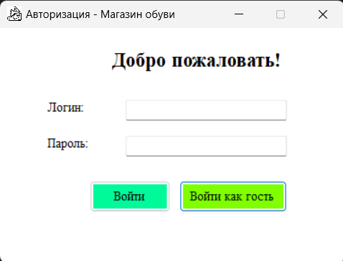
Рисунок 1 - Окно авторизации

Ошибка авторизации (пустые поля)
При попытке входа с пустыми полями выводится сообщение "Введите логин и пароль!" (см.рис.2).
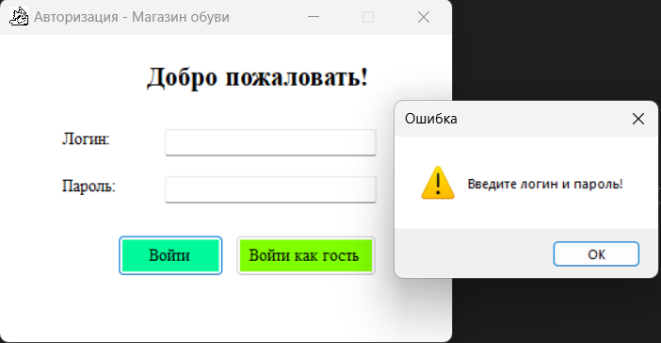
Рисунок 2 - Ошибка авторизации (пустые поля)

Ошибка авторизации (неверные данные)
При вводе неверного логина или пароля выводится сообщение "Неверный логин или пароль!"(см.рис.3).
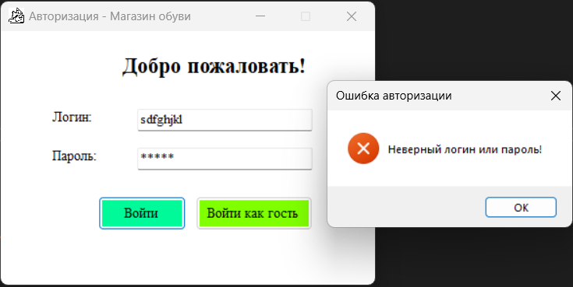
Рисунок 3 - Ошибка авторизации (неверные данные)

Главное окно (роль "Гость")
Вход через кнопку "Войти как гость". В правом верхнем углу отображается "Гость | Роль: Гость" (см.рис.4).
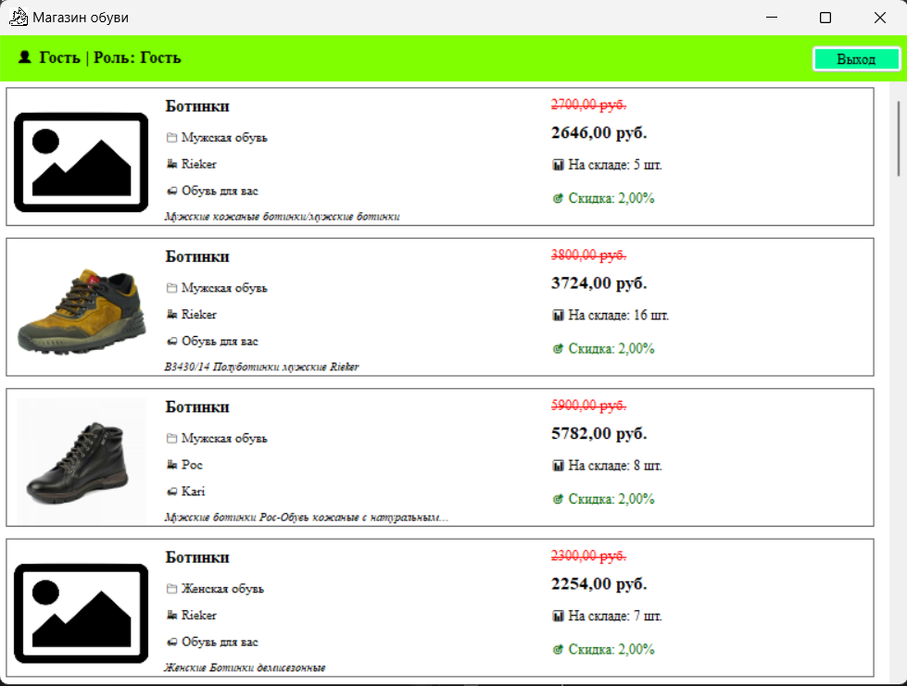
Рисунок 4 - Главное окно (роль "Гость")

Главное окно (роль "Авторизованный клиент")
Вход под пользователем с RoleID=2. Отображается ФИО и роль "Клиент" (см.рис.5).
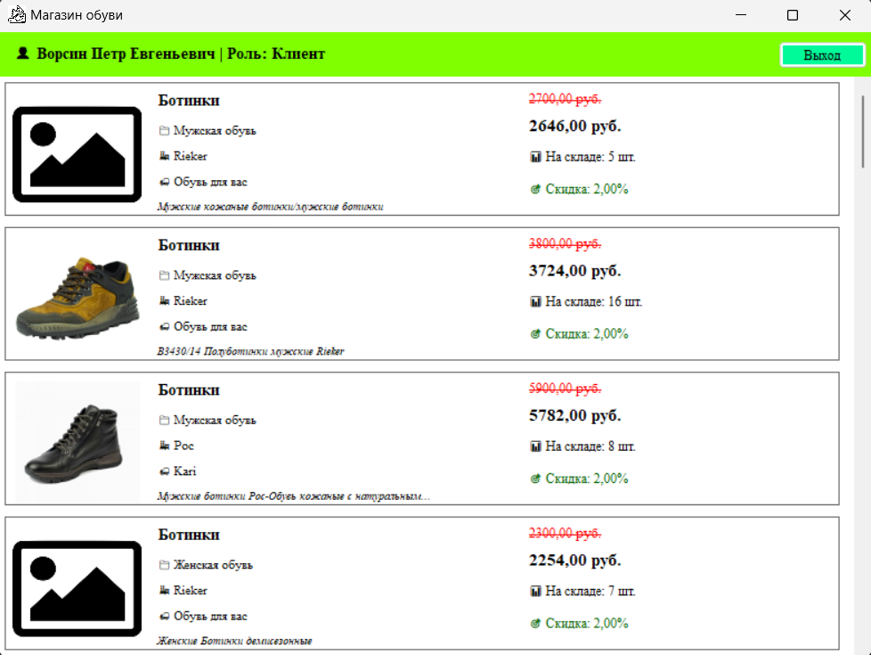
Рисунок 5 - Главное окно (роль "Авторизованный клиент")

Главное окно (роль "Менеджер")
Вход под пользователем с RoleID=3. Отображается ФИО и роль "Менеджер" (см.рис.6).
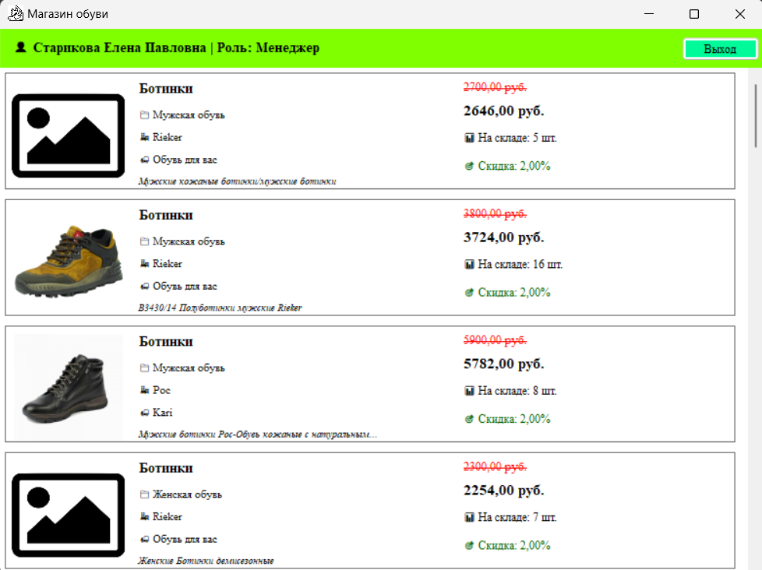
Рисунок 6 - Главное окно (роль "Менеджер")

Главное окно (роль "Администратор")
Вход под пользователем с RoleID=4. Отображается ФИО и роль "Администратор" (см.рис.7).
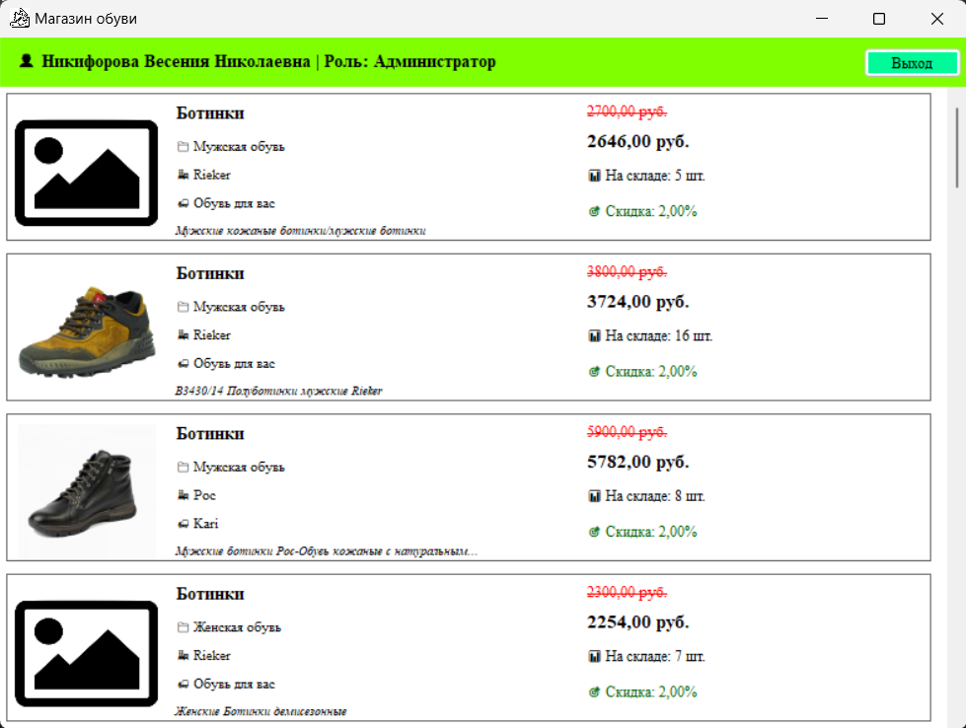
Рисунок 7 - Главное окно (роль "Администратор")

Подсветка строк (скидка > 15%)
Товары со скидкой более 15% имеют фон #2E8B57 (тёмно-зелёный). (см.рис.8).


Рисунок 8 - Подсветка строк (скидка > 15%)

Подсветка строк (товар отсутствует на складе)
Товары с количеством 0 имеют голубой фон. (см.рис.9)
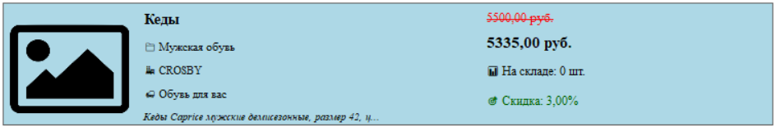
Рисунок 9 - Подсветка строк (товар отсутствует на складе)

Кнопка "Выход" (подтверждение)
При нажатии кнопки "Выход" появляется диалоговое окно с вопросом подтверждения (см.рис.10).

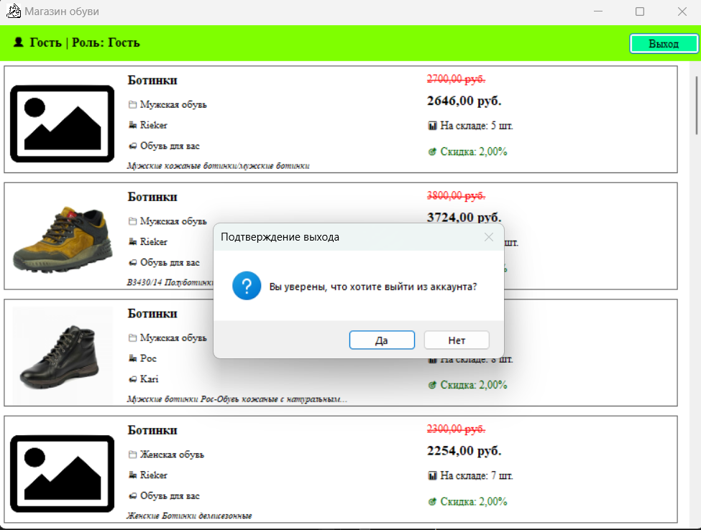
Рисунок 10 - Кнопка "Выход" (подтверждение)

Блок-схема алгоритма
Блок-схема разработана в соответствии с ГОСТ 19.701-90 и отражает логику работы приложения (см.рис.11-12).

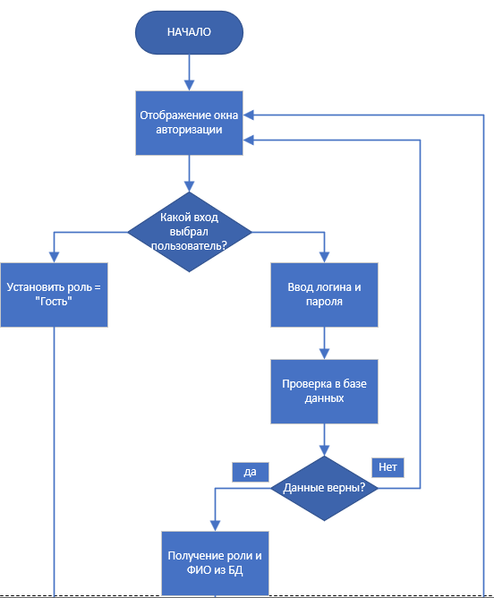
Рисунок 11- Блок-схема алгоритма
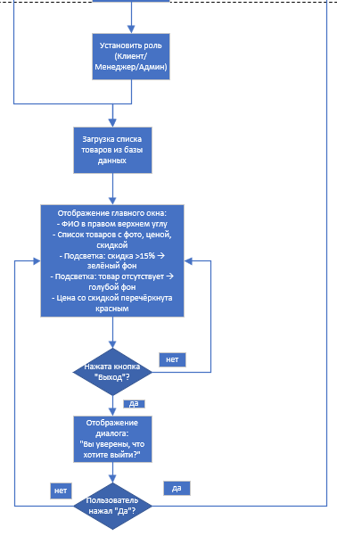
Рисунок 12 - Блок-схема алгоритма (продолжение)

3. Перечень загруженных файлов

Файл | Назначение
Отчёт_Модуль2_СалиховаВД.docx` | Настоящий отчёт
Блок-схема_Модуль2.pdf | Блок-схема алгоритма по ГОСТ
ShoeStoreApp/ | Исходный код приложения
ShoeStoreApp/bin/Debug/ShoeStoreApp.exe | Исполняемый файл
Скриншоты | Вложены в отчёт

4. Вывод

В ходе выполнения модуля 2:

- Разработана блок-схема алгоритма работы приложения в соответствии с ГОСТ 19.701-90.
- Создано приложение на C# Windows Forms с подключением к базе данных PostgreSQL.
- Реализована авторизация пользователей с проверкой логина и пароля в БД.
- Реализован вход как гость без авторизации.
- Реализовано разграничение прав доступа по ролям (Гость, Клиент, Менеджер, Администратор).
- Реализован список товаров с выводом всех полей из БД.
- Реализована подсветка строк: зелёный фон при скидке >15%, голубой фон при отсутствии товара.
- Реализовано корректное отображение цены со скидкой: старая цена перечёркнута красным, новая — чёрным.
- Реализована кнопка "Выход" с возвратом к окну авторизации.
- Соблюдены требования руководства по стилю: шрифт Times New Roman, цветовая схема, логотип, иконка.
- Выполнена отладка приложения — аварийных завершений не обнаружено.

